学校举行2022年中瑞合作办学联合管理委员会会议

来源：高职学院、国际合作与交流处 作者：黄欣懿

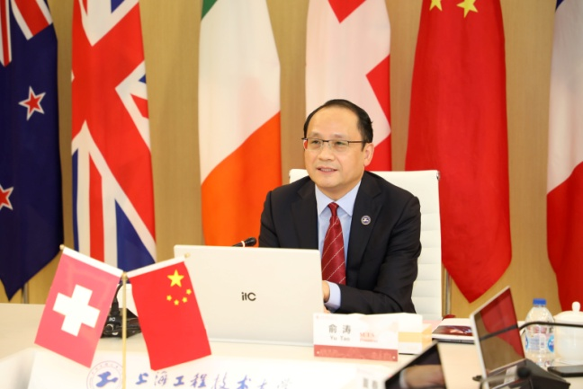
11月25日下午，我校与瑞士格劳宾登应用科学大学举行2022年中瑞合作办学联合管理委员会视频会议。校长俞涛、副校长夏春明、国际合作与交流处处长王勤、高职学院院长郑树彬、高职学院副院长肖谦、格劳宾登应用科学大学校长Jürg Kessler、国际合作部主管Andreas Deuber、旅游学院院长Patric Arn等管理委员会委员出席会议。会议由夏春明副校长主持。
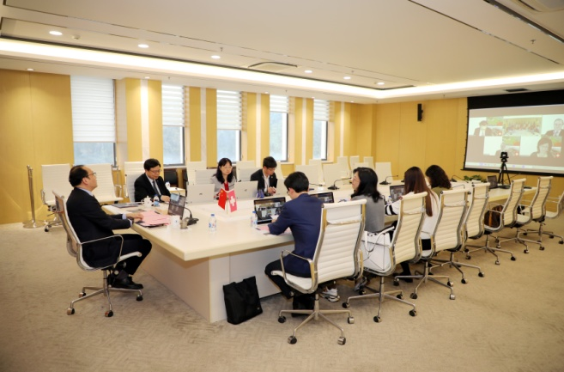
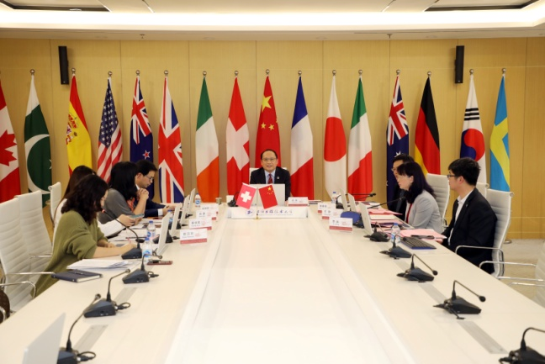
俞涛校长与Jürg Kessler校长向双方管委会成员及同事们表达了亲切问候。俞校长首先祝贺格劳宾登应用科学大学进入了瑞士“2030+项目”，祝贺Jürg Kessler校长作为应用科学大学的代表，当选瑞士大学校长联盟理事，同时祝贺FHGR在明年春天通过全民公投后启动新校园的建设。俞校长表示，在双方的共同努力下，两校完成了新一轮3年合作协议的签署，也顺利通过了上海市中外合作办学评估。俞校长援引习近平总书记在第五届进博会开幕式上发表主旨演讲时提到的：“中国坚持对外开放的基本国策，坚定奉行互利共赢的开放战略，坚持经济全球化正确方向。”表示希望通过我们两校的合作，为中瑞两国的学生教育和交流创造更多的机会，成为两国教育友好合作的典范。
格劳宾登应用科技大学Jürg Kessler校长回顾了中瑞合作办学项目的合作历程。十年以来，双方不断加深合作的理解和相互信任，坚持沟通交流和友好协商，朝着双方共同的目标努力前行。Kessler校长表示，非常希望在明年的中瑞合作办学项目合作十周年之际，双方能够线下相聚，共庆十年的成功合作。
高职学院郑树彬院长与瑞方旅游学院院长Patric Arn、中瑞合作项目主管Thuc Lan Tran分别从学生情况、财政预算、课程调整、教师互访、教学质量管理等方面详细介绍了2022年中瑞合作办学项目的相关情况，并达成多项共识。高职学院副院长肖谦对近期举行的中瑞国际交流合作活动进行了汇报。
最后，双方均表示，将以中瑞合作办学项目合作十周年为契机，进一步推进双方更广泛领域的务实合作，推动两校合作不断迈上新台阶。

